用s5pc100的GPIO模拟IIC
--讲师：程姚根
一、IIC总线介绍

IIC(Inter-Integrated Circuit,又称IIC)总线是一种由PHILIPS公司开发的串行总线，用于连接微控制器及其外围设备，它具有如下特点。

(1)只有两条总线线路:一条串行数据线(SDA),一条串行时钟线(SCL)
(2)每个连接到总线的器件都可以使用软件根据它的唯一的地址来识别
(3)传输数据的设备间是简单的主/从关系
(4)主机可以用作主机发送器或主机接收器
(5)它是一个真正的多主机总线，两个或多个主机同时发起数据传输时，可以通过冲突检测和仲裁来防止数据被破坏
(6)串行的8位双向数据传输，位速率在标准模式下可达100kbit/s,在快速模式下可达400kbit/s,在高速模式下可达3.4Mbit/s
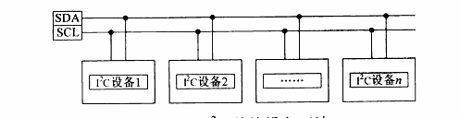
注意:当多个主机试图去控制总线时，通过仲裁可以使得只有一个主机获得总线控制权，并且它传输的信息不被破坏
二、IIC总线的信号类型
IIC总线在传送数据过程中共有3种类型信号：开始信号、结束信号和响应信号
(1)开始信号(S):SCL 为高电平时，SDA由高电平向低电平跳变，开始传送数据
(2)结束信号(P):SCL为高电平时，SDA由低电平向高电平跳变，结束传送数据
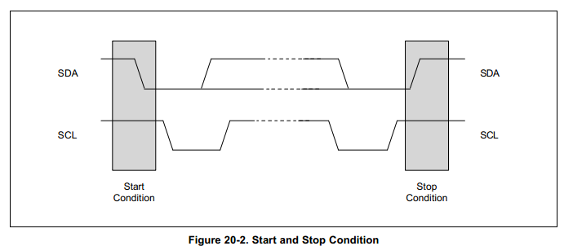
(3)响应信号(ACK):接收器在接收到8位数据后，在第9个时钟周期，拉低SDA电平
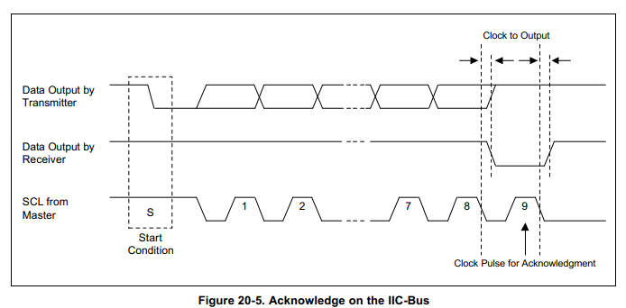
注意:SDA上传输的数据必须在SCL为高电平期间保持稳定，SDA上的数据只能在SCL为低电平期间变化
三、IIC总线的数据传输格式

发送到SDA线上的每个字节必须是8位的，每次传输可以发送的字节数量不受限制。首先传输的是数据的最高位(MSB)。
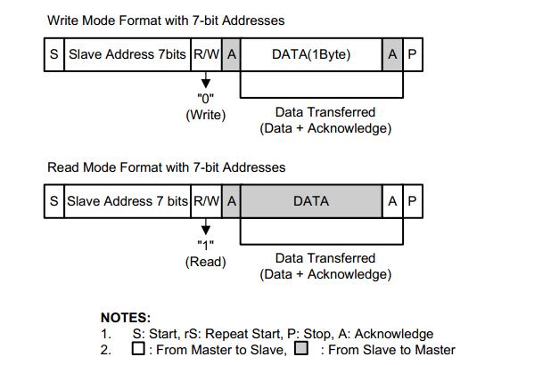
启动一个传输时，主机先发送S信号，然后发出8位数据。这8位数据中前7位为从机的地址，第8位表示传输的方向(0表示写操作，1表示读操作)。从机收到后会发出一个ACK信号.
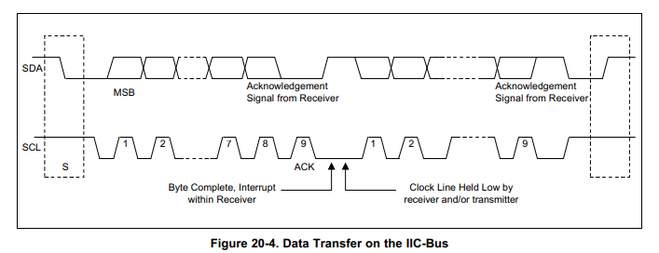
注意:主机接收器在接收到最后一个字节后，也不会发出ACK信号。于是，从机发送器释放SDA线，以允许主机发出P信号结束传输.

三、用GPIO模拟IIC总线时序

通过前面的介绍，我们已经了解了IIC总线。下面我们将用2个pin来模拟IIC的总线时序，来读取稳定传感器LM75的测量的温度。

先来看看LM75硬件的上的连线:
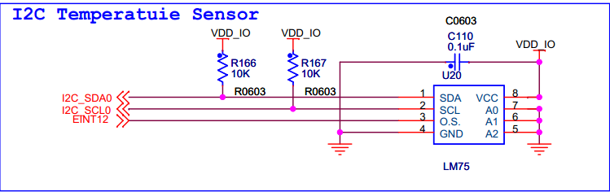
其中I2C_SDA0是数据线,I2C_SCL0是时钟线，它们分别接到s5pc100的GPD3和GPD4,如下图所示
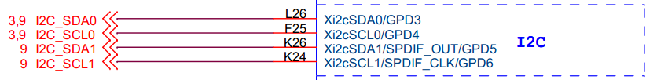
在模拟IIC的时候，用GPD3引脚发送数据或读取数据，用GPD4引脚提供时钟信号即可。
由于s5pc100的GPD这一组的引脚很多，不好单独对其中的某一个引脚操作，为了能单独对其中的某一个管脚单独操作，这里使用了C语言的位域。
typedef struct
{
uint8 GPDDAT_0:1;
uint8 GPDDAT_1:1;
uint8 GPDDAT_2:1;
uint8 GPDDAT_3:1;
uint8 GPDDAT_4:1;
uint8 GPDDAT_5:1;
uint8 GPDDAT_6:1;
uint8 GPDDAT_7:1;
}gpddat_t;
#define GPD_DAT (* (volatile gpddat_t *)0xE0300084)
#define SDA GPD_DAT.GPDDAT_3
#define SCL GPD_DAT.GPDDAT_4
(1)产生IIC起始信号
SCL 为高电平时，SDA由高电平向低电平跳变，开始传送数据
/*IIC START:SCL = 1,SDA = 1->0*/
void iic_start()
{
SDA = HIGH;
SCL = HIGH;
delay(50);
//高到低的跳变产生start信号
SDA = LOW;
delay(50);
//在SCL高时，SDA必须保持稳定,SCL低时，SDA可以任意改变
//此处将SCL拉低的目的是，接下来就要发送数据了
SCL = LOW;
delay(50);
return;
}
(2)产生IIC停止信号

SCL为高电平时，SDA由低电平向高电平跳变，结束传送数据
/*IIC STOP:SCL = 1,SDA = 0->1*/
void iic_stop()
{
SDA = LOW;
SCL = LOW;
delay(50);
SCL = HIGH;
delay(50);
//SCL为高电平时，SDA从低电平跳变到高电平,产生停止信号
SDA = HIGH;
delay(50);
return;
}
(3)发送数据
/*Write 1 Byte to IIC*/
void iic_write_byte(uint8 data)
{
uint8 loop;
for(loop = 8;loop > 0;loop --)
{
//先发送最高位,在SCL高电平时,SDA必须保持稳定
SDA = data >> 7;
SCL = HIGH;
delay(50);

//SCL为低电平时，SDA可以任意改变
SCL = LOW;
//低位向高位移动
data <<= 1;
delay(50);
}
return;
}
(4)读取数据
/*Read 1 byte from IIC*/
uint8 iic_read_byte()
{
uint8 loop;
uint8 value = 0;
for(loop = 8; loop > 0;loop --)
{
SCL = HIGH;
delay(50);
value <<= 1;
//读取1位数据
value |= SDA;
SCL = LOW;
delay(50);
}
return value;
}
(5)主机向从机发送ACK信号
void iic_send_ack()
{
SCL = HIGH;
SDA = LOW;
delay(50);
SCL = LOW;
delay(50);
return;
}
(6)获取从机给主机的ACK信号

uint8 iic_get_ack()
{
uint8 ret;
SCL = HIGH;
delay(50);
ret = SDA;
SCL = LOW;
delay(50);
return ret;
}
四、读取LM75测量的温度值
通过IIC读取LM75测量温度值的时序如下:
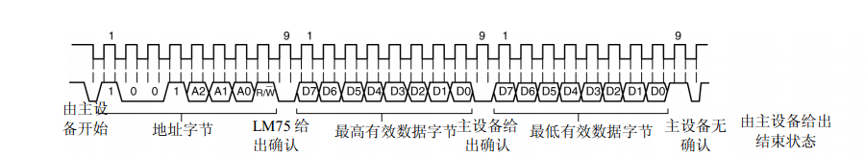
实例代码如下:
unsigned int __read_lm75()
{
uint8 ack;
uint8 high,low;
//设置IIC连接的pin为输出模式
SET_GPIO_MODE(GPD.GPDCON,3,1);
SET_GPIO_MODE(GPD.GPDCON,4,1);
delay(100);
//产生起始信号
iic_start();
//发送从机地址
iic_write_byte(0x91);
//设置IIC连接的pin(SDA)为输入模式
SET_GPIO_MODE(GPD.GPDCON,3,0);
//等待从机的ACK
do{
ack = iic_get_ack();
}while(ack);
//读取从机发送过来的数据
high = iic_read_byte();
//设置IIC连接的pin(SDA)为输出模式
SET_GPIO_MODE(GPD.GPDCON,3,1);
//发送ACK信号
iic_send_ack();
//设置IIC连接的pin(SDA)为输入模式
SET_GPIO_MODE(GPD.GPDCON,3,0);
//读取从机发送过来的数据
low = iic_read_byte();
//设置IIC连接的pin(SDA)为输出模式
SET_GPIO_MODE(GPD.GPDCON,3,1);
//发送停止信号
iic_stop();
return (high << 8) | low;
}
实验的经验:
1.读不到从机发送的ACK信号，原因是没有将SDA的那根线设为输入模式
2.在做的过程中，一开始每次读取的时候温度的值一直没有改变，后来发现是由于每次没有发送停止信号产生的。

